**Organigrama**

**Presentación del perfil del personal**

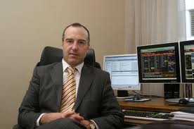***Oscar Rincón Martínez***

***GERENTE GENERAL***

Master en Administración de Empresas e Ingeniero en Telecomunicaciones, amplia experiencia y conocimientos en el área de Infraestructura y Logística.

Gran capacidad de análisis y organización. Aportando iniciativa que ayuden en la mejoría de los procesos de trabajo.

***María Omaira Rincón Martinez***

***Directora Administrativa***

Soy una persona altamente innovadora, dinámica, entusiasta y emprendedora con muy buenas relaciones personales, siempre dispuesta a aprender y asumir nuevos retos. Excelentes habilidades de comunicación, sistematización y razonamiento.

*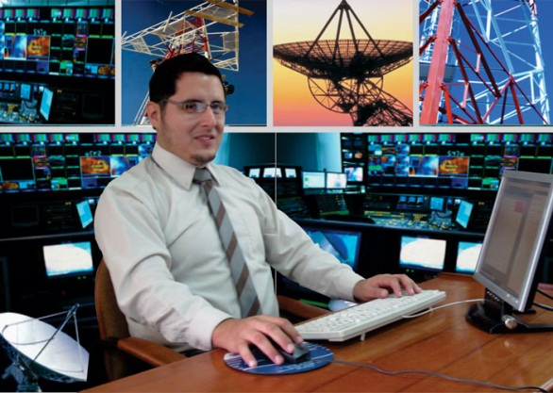****Alejandro Marroquín***

***Director de Ingeniería TIC***

Con un amplio conocimiento en nuevas tecnologías y el impacto que esta tiene en la sociedad.

  
Persona de grandes principios éticos, morales, responsable, seria, trabajadora y con capacidades para afrontar retos. 

***Laura Bustamante***

***Técnico de Soporte***

Soy creativa, orientada a resultados, motivada por nuevos retos, metódica, recursiva y con facilidad para manejo de grupos y para trabajar bajo presión.

Brindo soporte y ayuda para mantener eficiente y ágil los procesos de la organización.

***JULIAN RAMIREZ RUIZ***

***Técnico de Redes***

Cuento con un excelente conocimiento en el área en el manejo de equipos de oficina, telecomunicaciones y herramientas, conocimientos en sistemas, Internet, elaboración de documentos, y excelente comunicación y relaciones.

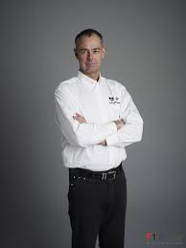  
***JORGE ESPITIA***

***Tecnico en Sistemas***

Soy una persona organizada que cumple con las labores y requerimientos que se le exigen, capaz de liderar y solucionar problemas rápidamente.

Operador de Computadores de Computadores y Software Ltda. Técnico en Gestión Integral de Sistemas de System Plus de Colombia. Tecnólogo en Gestión de Sistemas de la Universidad de Pamplona (Colombia).

***Auxiliar de Comunicaciones***

***Tatina Coy***

Experiencia laboral en el área Administrativa y Financiera de excelentes relaciones interpersonales y habilidad para trabajar en equipo o individualmente.

***Auxiliar Administrativo***

***Martha Lizarazo***

Experiencia laboral en el área Administrativa, buenas relaciones interpersonales y habilidad para trabajar en equipo. Me considero una persona con una alta facilidad de absorber conocimientos teóricos y prácticos, tengo facilidades para la comunicación y la atención al usuario.